|  |  |
| --- | --- |
| **编号:** | **3-1** |



信息科学与工程学院实验报告

《面向对象程序设计》

**Object-Oriented Programming**

|  |  |
| --- | --- |
| 姓名： | 张泽浩 |
| 学号： | 202111000212 |
| 班级： | 计工本2102 |
| 导师: | 张庆科 |
| 时间： | 2021年10月29日 |

**《面向对象程序设计》实验报告**

**基本要求：**实验报告包含实验目的、实验内容、实验过程（详细操作流程）、实验结果（程序运行结果高清截图）、实验分析总结五个部分。报告中若涉及代码程序，请在附录部分提供完整程序源码及源码托管地址(基于Highlight软件导入源码)。报告撰写完毕后请提交PDF格式版本报告到课程云班课系统。

1. **实验目的**
2. 理解类和对象的基本概念
3. 掌握类的定义和实现方法
4. 掌握类内函数两种实现方法
5. 能够独立在VS环境下设计类
6. **实验内容**
7. 任务一：设计并实现一个学生类

建立VS C++项目，设计并实现一个学生类Student，类内学生信息属性自拟，该类对外提供的访问接口包括：初始化学生信息、获取学生信息、修改学生信息、输出学生信息。

1. 任务二：设计并实现一个三角形类

建立VS C++项目，设计并实现一个三角形类Triangle，该类对外提供的接口包括：初始化三角形的各条边（要求使用三种构造函数实现）、修改三角形对象边长、计算三角形对象的周长、计算三角形对象的面积、 判断三角形对象的类型（直角，锐角还是钝角）。

1. **实验过程**
2. 任务一：设计并实现一个学生类
3. 学生类包含的属性
   1. 访问属性：私有成员private
   2. 属性：姓名、性别、学号、年龄、C语言/高数/英语成绩（如图1）

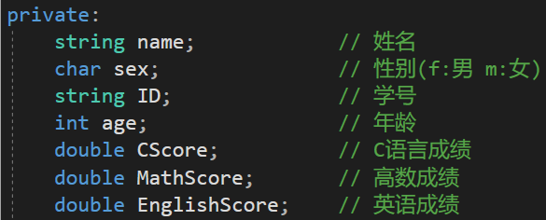

**图1 学生信息类中的属性**

1. 学生类包含的行为
   1. 访问属性：公有成员函数public
   2. 成员函数：初始化学生信息、获取学生信息、修改学生信息、输出学生信息。
2. 任务二：设计并实现一个三角形类
3. 三角形类包含的属性
   1. 访问属性：私有成员private
   2. 属性：三角形三边边长（如图2）



**图2 三角形类中的属性**

1. 三角形类包含的行为
   1. 访问属性：私有属性private、保护属性protected、公有属性public
   2. 成员函数：初始化三角形的各条边（三类构造函数如图3）、修改三角形对象边长、计算三角形对象的周长、计算三角形对象的面积、判断三角形对象的类型

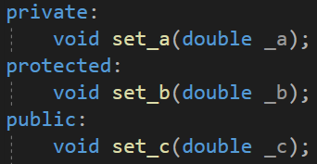

**图3 初始化三角形各边的三类构造函数**

1. **实验结果**
2. 三类界面
3. 主界面

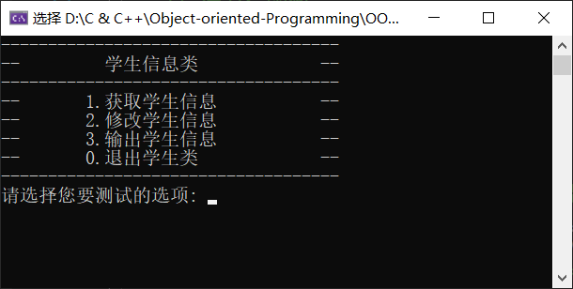

**图4 主界面运行截图**

1. 学生信息类主界面

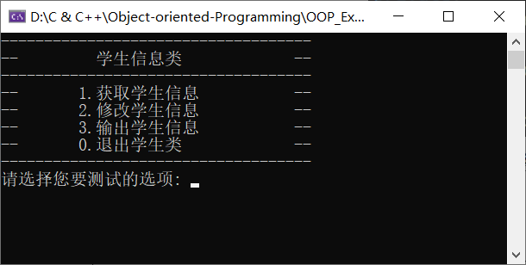

**图5 学生信息类主界面运行结果**

1. 三角形类主界面

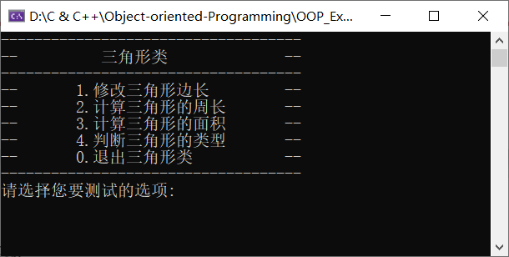

**图6 三角形类主界面运行结果**

1. 学生信息类
2. 测试数据

**表1 学生信息测试案例**

|  |  |  |  |  |  |  |
| --- | --- | --- | --- | --- | --- | --- |
| 姓名 | 性别 | 年龄 | 学号 | C语言成绩 | 高数成绩 | 英语成绩 |
| Zehao | 男 | 19 | 202111000212 | 99 | 100 | 98 |

1. 运行结果

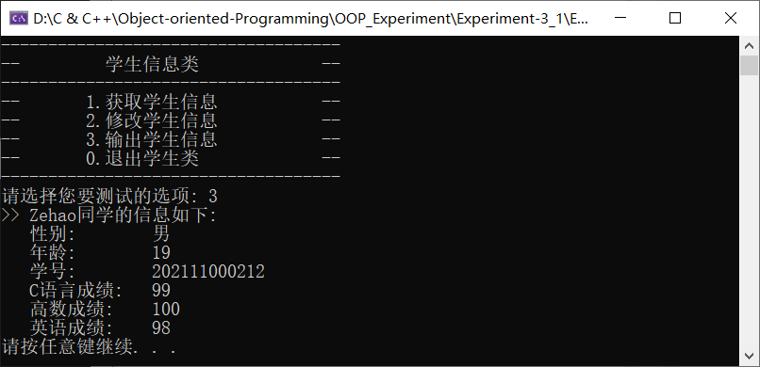

**图7 输出学生信息运行结果**

1. 三角形类
2. 测试案例

**表2 三角形类测试案例**

|  |  |  |  |  |  |
| --- | --- | --- | --- | --- | --- |
| 边长1 | 边长2 | 边长3 | 周长 | 面积 | 三角形类型 |
| 3 | 4 | 5 | 12 | 6 | 直角三角形 |

**表3 修改后的三角形测试案例**

|  |  |  |  |  |  |
| --- | --- | --- | --- | --- | --- |
| 边长1 | 边长2 | 边长3 | 周长 | 面积 | 三角形类型 |
| 6 | 8 | 12 | 26 | 21.3307 | 钝角三角形 |

1. 运行结果

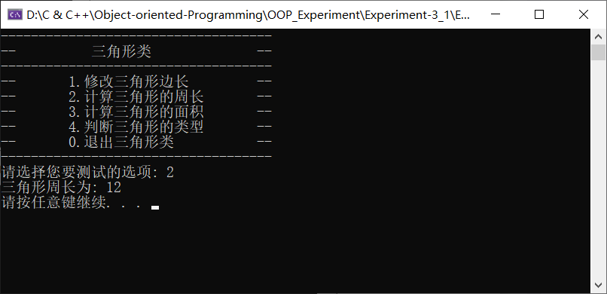

**图8 计算三角形周长运行结果**

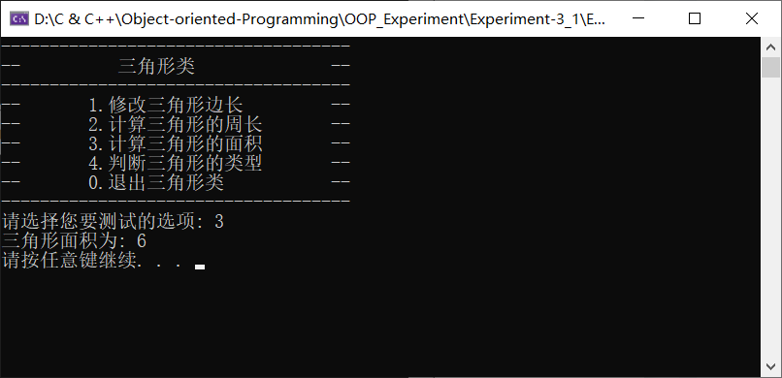

**图9 计算三角形面积运行结果**

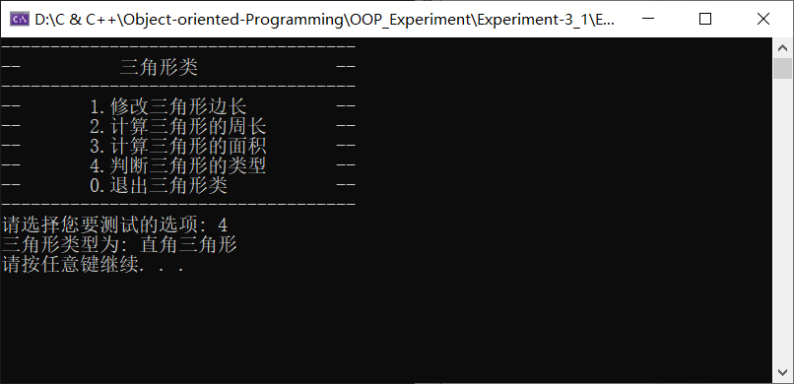

**图10 判断三角形类型运行结果**

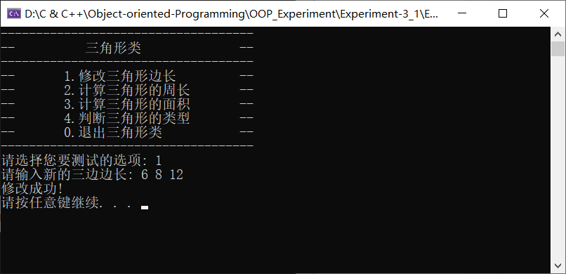

**图11 修改三角形边长信息运行结果**

1. **实验总结**

通过本实验对学生类与三角形类的实现，掌握了类的定义和实现方法，理解类和对象的基本概念，并且能够独立设计类。在实验中，还通过while循环和switch语句实现了功能的选择，通过system(“pause”)和system(“cls”)实现了界面的转换。

* **附录：实验源代码（基于Highlight软件粘贴带有行号的源码）**
* **代码托管地址:**
* [Object-oriented-Programming/OOP_Experiment/Experiment-3_1/Experiment-3_1 at master · keepIHDR/Object-oriented-Programming (github.com)](https://github.com/keepIHDR/Object-oriented-Programming/tree/master/OOP_Experiment/Experiment-3_1/Experiment-3_1)
* **main.cpp**
* 01 #include <iostream>
* 02 #include "triangle.h"
* 03 #include "student.h"
* 04
* 05 **using namespace** std;
* 06
* 07 **void** showAll() {
* 08 cout << "------------------------------------" << endl;
* 09 cout << "-- 实验3_1: 类的设计与实现 --" <
* 10 < endl;
* 11 cout << "-- 1.学生信息类 --" <<
* 12 endl;
* 13 cout << "-- 2.三角形类 --" <<
* 14 endl;
* 15 cout << "-- 0.退出程序 --" <<
* 16 endl;
* 17 cout << "------------------------------------" << endl;
* 18 }
* 19
* 20 **int** main() {
* 21 **int** select = 0;
* 22 **while** (1) {
* 23 system("cls");
* 24 showAll();
* 25 cout << "请选择您要测试的类: ";
* 26 cin >> select;
* 27 **switch** (select) {
* 28 **case** 1:
* 29 Class_Stu();
* 30 **break**;
* 31 **case** 2:
* 32 Class_Triangle();
* 33 **break**;
* 34 **case** 0:
* 35 system("pause");
* 36 **return** 0;
* 37 **default**:
* 38 cout << "输入选项错误!" << endl;
* 39 system("pause");
* 40 **break**;
* 41 }
* 42 }
* 43 }
* **学生类**
* **student.h**
* 01 #pragma once
* 02 #include <string>
* 03 **using namespace** std;
* 04
* 05 class Student {
* 06 private:
* 07 string name; // 姓名
* 08 **char** sex; // 性别(f:男 m:女)
* 09 string ID; // 学号
* 10 **int** age; // 年龄
* 11 **double** CScore; // C语言成绩
* 12 **double** MathScore; // 高数成绩
* 13 **double** EnglishScore; // 英语成绩
* 14 public:
* 15 **void** Init(string Nname, **char** Nsex, string NID, **int** Nage,
* 16 **double** NCScore, **double** NMathScore, **double**
* 17 NEnglishScore);
* 18 // 初始化学生信息
* 19 string getName(); // 获取姓名
* 20 string getSex(); // 获取性别
* 21 string getID(); // 获取学号
* 22 **int** getAge(); // 获取年龄
* 23 **double** getCScore(); // 获取C语言成绩
* 24 **double** getMathScore(); // 获取高数成绩
* 25 **double** getEnglishScore(); // 获取英语成绩
* 26 **void** PrintInformation(); // 输出学生信息
* 27 **void** Modify_name(string Nname); // 修改学生姓名
* 29 **void** Modify_sex(**char** Nsex); // 修改学生性别
* 31 **void** Modify_ID(string NID); // 修改学生学号
* 33 **void** Modify_age(**int** Nage); // 修改学生年龄
* 35 **void** Modify_CScore(**double** NCScore); // 修改学生C语言成绩
* 37 **void** Modify_MScore(**double** NMathScore); // 修改学生高数成绩
* 39 **void** Modify_EScore(**double** NEnglishScore); // 修改学生英语成绩
* 41 };
* 42
* 43 **void** showStu();
* 44 **void** getSTU();
* 45 **void** ModifySTU();
* 46 **void** Class_Stu();
* **student.cpp**
* 01 #include "student.h"
* 02 #include <iostream>
* 03
* 04 **using namespace** std;
* 05
* 06 **void** Student::Init(string Nname, **char** Nsex, string NID, **int**
* 07 Nage, **double** NCScore, **double** NMathScore, **double**
* 08 NEnglishScore) {
* 09 name = Nname;
* 10 sex = Nsex;
* 11 ID = NID;
* 12 age = Nage;
* 13 CScore = NCScore;
* 14 MathScore = NMathScore;
* 15 EnglishScore = NEnglishScore;
* 16 }
* 17
* 18 string Student::getName() {
* 19 **return** name;
* 20 }
* 21
* 22 string Student::getSex() {
* 23 **if** (sex == 'f') {
* 24 **return** "男";
* 25 } **else** {
* 26 **return** "女";
* 27 }
* 28 }
* 29
* 30 string Student::getID() {
* 31 **return** ID;
* 32 }
* 33
* 34 **int** Student::getAge() {
* 35 **return** age;
* 36 }
* 37
* 38 **double** Student::getCScore() {
* 39 **return** CScore;
* 40 }
* 41
* 42 **double** Student::getMathScore() {
* 43 **return** MathScore;
* 44 }
* 45
* 46 **double** Student::getEnglishScore() {
* 47 **return** EnglishScore;
* 48 }
* 49
* 50 **void** Student::PrintInformation() {
* 51 cout << ">> " << getName() << "同学的信息如下: " <
* 52 < endl;
* 53 cout << " 性别: \t" << getSex() << endl;
* 54 cout << " 年龄: \t" << getAge() << endl;
* 55 cout << " 学号: \t" << getID() << endl;
* 56 cout << " C语言成绩: \t" << getCScore() << endl;
* 57 cout << " 高数成绩: \t" << getMathScore() << endl;
* 58 cout << " 英语成绩: \t" << getEnglishScore() <<
* 59 endl;
* 60 }
* 61
* 62 **void** Student::Modify_name(string Nname) {
* 63 name = Nname;
* 64 cout << "修改成功!" << endl;
* 65 }
* 66
* 67 **void** Student::Modify_sex(**char** Nsex) {
* 68 sex = Nsex;
* 69 cout << "修改成功!" << endl;
* 70 }
* 71
* 72 **void** Student::Modify_ID(string NID) {
* 73 ID = NID;
* 74 cout << "修改成功!" << endl;
* 75 }
* 76
* 77 **void** Student::Modify_age(**int** Nage) {
* 78 age = Nage;
* 79 cout << "修改成功!" << endl;
* 80 }
* 81
* 82 **void** Student::Modify_CScore(**double** NCScore) {
* 83 CScore = NCScore;
* 84 cout << "修改成功!" << endl;
* 85 }
* 86
* 87 **void** Student::Modify_MScore(**double** NMathScore) {
* 88 MathScore = NMathScore;
* 89 cout << "修改成功!" << endl;
* 90 }
* 91
* 92 **void** Student::Modify_EScore(**double** NEnglishScore) {
* 93 EnglishScore = NEnglishScore;
* 94 cout << "修改成功!" << endl;
* 95 }
* 96
* 97 Student s;
* 98
* 99 **void** showStu() {
* 100 cout << "------------------------------------" << endl;
* 101 cout << "-- 学生信息类 --" <<
* 102 endl;
* 103 cout << "------------------------------------" << endl;
* 104 cout << "-- 1.获取学生信息 --" <<
* 105 endl;
* 106 cout << "-- 2.修改学生信息 --" <<
* 107 endl;
* 108 cout << "-- 3.输出学生信息 --" <<
* 109 endl;
* 110 cout << "-- 0.退出学生类 --" <<
* 111 endl;
* 112 cout << "------------------------------------" << endl;
* 113 cout << "请选择您要测试的选项: ";
* 114 }
* 115
* 116
* 117 **void** getSTU() {
* 118 cout << "------------------------------------" << endl;
* 119 cout << "-- 获取学生信息 --" <<
* 120 endl;
* 121 cout << "------------------------------------" << endl;
* 122 cout << "-- 1.查看学生姓名 --" <<
* 123 endl;
* 124 cout << "-- 2.查看学生性别 --" <<
* 125 endl;
* 126 cout << "-- 3.查看学生年龄 --" <<
* 127 endl;
* 128 cout << "-- 4.查看学生学号 --" <<
* 129 endl;
* 130 cout << "-- 5.查看学生C语言成绩 --" <<
* 131 endl;
* 132 cout << "-- 6.查看学生高数成绩 --" <<
* 133 endl;
* 134 cout << "-- 7.查看学生英语成绩 --" <<
* 135 endl;
* 136 cout << "------------------------------------" << endl;
* 137 cout << "请选择您要查看的学生信息: ";
* 138 }
* 139
* 140 **void** ModifySTU() {
* 141 cout << "------------------------------------" << endl;
* 142 cout << "-- 修改学生信息 --" <<
* 143 endl;
* 144 cout << "------------------------------------" << endl;
* 145 cout << "-- 1.修改学生姓名 --" <<
* 146 endl;
* 147 cout << "-- 2.修改学生性别 --" <<
* 148 endl;
* 149 cout << "-- 3.修改学生年龄 --" <<
* 150 endl;
* 151 cout << "-- 4.修改学生学号 --" <<
* 152 endl;
* 153 cout << "-- 5.修改学生C语言成绩 --" <<
* 154 endl;
* 155 cout << "-- 6.修改学生高数成绩 --" <<
* 156 endl;
* 157 cout << "-- 7.修改学生英语成绩 --" <<
* 158 endl;
* 159 cout << "------------------------------------" << endl;
* 160 cout << "请选择您要修改的学生信息: ";
* 161 }
* 162
* 163 **void** Class_Stu() {
* 164 **int** temp1 = 0;
* 165 **int** temp2 = 0;
* 166 **int** select = 0;
* 167 string name;
* 168 **char** sex = 0;
* 169 string ID;
* 170 **int** age = 0;
* 171 **double** score = 0.0;
* 172 s.Init("Zehao", 'f', "202111000212", 19, 99, 100, 98);
* 173 system("cls");
* 174 cout << "初始化学生信息成功!" << endl;
* 175 system("pause");
* 176 **while** (1) {
* 177 system("cls");
* 178 showStu();
* 179 cin >> select;
* 180 **switch** (select) {
* 181 **case** 1:
* 182 system("cls");
* 183 getSTU();
* 184 cin >> temp1;
* 185 **switch** (temp1) {
* 186 **case** 1:
* 187 cout << "学生的姓名为: " << s.getName()
* 188 << endl;
* 189 **break**;
* 190 **case** 2:
* 191 cout << "学生的性别为: " << s.getSex()
* 192 << endl;
* 193 **break**;
* 194 **case** 3:
* 195 cout << "学生的年龄为: " << s.getAge()
* 196 << endl;
* 197 **break**;
* 198 **case** 4:
* 199 cout << "学生的学号为: " << s.getID() <
* 200 < endl;
* 201 **break**;
* 202 **case** 5:
* 203 cout << "学生的C语言成绩为: " << s.
* 204 getCScore() << endl;
* 205 **break**;
* 206 **case** 6:
* 207 cout << "学生的高数成绩为: " << s.
* 208 getMathScore() << endl;
* 209 **break**;
* 210 **case** 7:
* 211 cout << "学生的英语成绩为: " << s.
* 212 getEnglishScore() << endl;
* 213 **break**;
* 214 **default**:
* 215 cout << "输入的选项错误!" << endl;
* 216 **break**;
* 217 }
* 218 **break**;
* 219 **case** 2:
* 220 system("cls");
* 221 ModifySTU();
* 222 cin >> temp2;
* 223 **switch** (temp2) {
* 224 **case** 1:
* 225 cout << "学生的姓名更改为: ";
* 226 cin >> name;
* 227 s.Modify_name(name);
* 228 **break**;
* 229 **case** 2:
* 230 cout << "学生的性别更改为(f:男 m:
* 231 女): ";
* 232 cin >> sex;
* 233 s.Modify_sex(sex);
* 234 **break**;
* 235 **case** 3:
* 236 cout << "学生的年龄更改为: ";
* 237 cin >> age;
* 238 s.Modify_age(age);
* 239 **break**;
* 240 **case** 4:
* 241 cout << "学生的学号更改为: ";
* 242 cin >> ID;
* 243 s.Modify_ID(ID);
* 244 **break**;
* 245 **case** 5:
* 246 cout << "学生的C语言成绩更改为: ";
* 247 cin >> score;
* 248 s.Modify_CScore(score);
* 249 **break**;
* 250 **case** 6:
* 251 cout << "学生的高数成绩更改为: ";
* 252 cin >> score;
* 253 s.Modify_MScore(score);
* 254 **break**;
* 255 **case** 7:
* 256 cout << "学生的英语成绩更改为: ";
* 257 cin >> score;
* 258 s.Modify_EScore(score);
* 259 **break**;
* 260 **default**:
* 261 cout << "输入的选项错误!" << endl;
* 262 **break**;
* 263 }
* 264 **break**;
* 265 **case** 3:
* 266 s.PrintInformation();
* 267 **break**;
* 268 **case** 0:
* 269 **return**;
* 270 **default**:
* 271 cout << "输入选项错误!" << endl;
* 272 **break**;
* 273 }
* 274 system("pause");
* 275 }
* 276 }
* **三角形类**
* **triangle.h**
* 01 #pragma once
* 02 #include <string>
* 03 #include <iostream>
* 04
* 05 **using namespace** std;
* 06
* 07 class triangle {
* 08 // 属性: 数据
* 09 private:
* 10 **double** a, b, c;
* 11 // 行为: 函数
* 12 private:
* 13 **void** set_a(**double** _a);
* 14 protected:
* 15 **void** set_b(**double** _b);
* 16 public:
* 17 **void** set_c(**double** _c);
* 18 **void** PrintInformation(); // 输出三角形相关信息
* 19 **void** Init(**double** newa, **double** newb, **double** newc); // 初始化
* 21 **void** Modify_abc(**double** Na, **double** Nb, **double** Nc); // 修改边长
* 23 **bool** isTriangle(); // 判断是否能够构成三角形
* 24 **double** length(); // 计算周长
* 25 **double** area(); // 计算面积
* 26 string typeTriangle();// 判断三角形类型
* 27 private:
* 28 **void** SortTriangle(); // 三边排序
* 29 };
* 30
* 31 **void** showTriangle();
* 32 **void** Class_Triangle();
* **triangle.cpp**
* 01 #include "triangle.h"
* 02 #include <cmath>
* 03 #include <iostream>
* 04
* 05 **using namespace** std;
* 06
* 07 **void** triangle::set_a(**double** _a) {
* 08 a = _a;
* 09 }
* 10
* 11 **void** triangle::set_b(**double** _b) {
* 12 b = _b;
* 13 }
* 14
* 15 **void** triangle::set_c(**double** _c) {
* 16 c = _c;
* 17 }
* 18
* 19 **void** triangle::PrintInformation() {
* 20 cout << ">> 该三角形的信息如下: " << endl;
* 21 cout << " 三边边长为: \t\t" << a << "," << b << ",
* 22 " << c << endl;
* 23 cout << " 三角形的周长为: \t" << length() <<
* 24 endl;
* 25 cout << " 三角形的面积为: \t" << area() << endl;
* 26 cout << " 三角形的类型为: \t" << typeTriangle()
* 27 << endl;
* 28 }
* 29
* 30 **void** triangle::Init(**double** newa, **double** newb, **double** newc) {
* 31 set_a(newa);
* 32 set_b(newb);
* 33 set_c(newc);
* 34 SortTriangle();
* 35 }
* 36
* 37 **void** triangle::Modify_abc(**double** Na, **double** Nb, **double** Nc) {
* 38 **if** (Na + Nb > Nc && Na + Nc > Nb && Nb + Nc > Na) {
* 39 a = Na;
* 40 b = Nb;
* 41 c = Nc;
* 42 SortTriangle();
* 43 cout << "修改成功!" << endl;
* 44 } **else** {
* 45 cout << "新的三边不能构成三角形!" << endl;
* 46 **return**;
* 47 }
* 48 }
* 49
* 50 **bool** triangle::isTriangle() {
* 51 **if** (a + b > c && a + c > b && b + c > a) {
* 52 **return true**;
* 53 } **else** {
* 54 **return false**;
* 55 }
* 56 }
* 57
* 58 **double** triangle::length() {
* 59 **return** a + b + c;
* 60 }
* 61
* 62 **double** triangle::area() {
* 63 **double** p = 0.5 * (a + b + c);
* 64 **return** sqrt(p * (p - a) * (p - b) * (p - c));
* 65 }
* 66
* 67 string triangle::typeTriangle() {
* 68 **if** (a * a + b * b > c * c) {
* 69 **return** "锐角三角形";
* 70 } **else if** (a * a + b * b == c * c) {
* 71 **return** "直角三角形";
* 72 } **else** {
* 73 **return** "钝角三角形";
* 74 }
* 75 }
* 76
* 77 **void** triangle::SortTriangle() {
* 78 **if** (a > b) {
* 79 **int** temp = a;
* 80 a = b;
* 81 b = temp;
* 82 }
* 83 **if** (b > c) {
* 84 **int** temp = b;
* 85 b = c;
* 86 c = temp;
* 87 }
* 88 **if** (a > b) {
* 89 **int** temp = a;
* 90 a = b;
* 91 b = temp;
* 92 }
* 93 }
* 94
* 95 triangle A;
* 96
* 97 **void** showTriangle() {
* 98 cout << "------------------------------------" << endl;
* 99 cout << "-- 三角形类 --" <<
* 100 endl;
* 101 cout << "------------------------------------" << endl;
* 102 cout << "-- 1.修改三角形边长 --" <<
* 103 endl;
* 104 cout << "-- 2.计算三角形的周长 --" <<
* 105 endl;
* 106 cout << "-- 3.计算三角形的面积 --" <<
* 107 endl;
* 108 cout << "-- 4.判断三角形的类型 --" <<
* 109 endl;
* 110 cout << "-- 0.退出三角形类 --" <<
* 111 endl;
* 112 cout << "------------------------------------" << endl;
* 113 cout << "请选择您要测试的选项: ";
* 114 }
* 115
* 116 **void** Class_Triangle() {
* 117 **int** select = 0;
* 118 **int** a, b, c;
* 119 A.Init(3, 4, 5);
* 120 system("cls");
* 121 cout << "初始化三角形成功!" << endl;
* 122 system("pause");
* 123 **while** (1) {
* 124 system("cls");
* 125 showTriangle();
* 126 cin >> select;
* 127 **switch** (select) {
* 128 **case** 1:
* 129 cout << "请输入新的三边边长: ";
* 130 cin >> a >> b >> c;
* 131 A.Modify_abc(a, b, c);
* 132 **break**;
* 133 **case** 2:
* 134 cout << "三角形周长为: " << A.length() <<
* 135 endl;
* 136 **break**;
* 137 **case** 3:
* 138 cout << "三角形面积为: " << A.area() <<
* 139 endl;
* 140 **break**;
* 141 **case** 4:
* 142 cout << "三角形类型为: " << A.typeTriangle(
* 143 ) << endl;
* 144 **break**;
* 145 **case** 0:
* 146 **return**;
* 147 **default**:
* 148 cout << "输入选项错误!" << endl;
* 149 **break**;
* 150 }
* 151 system("pause");
* 152 }
* 153 }